Ноябрь 2019 г.
Никакое хорошее дело нельзя
хорошо сделать, если неизвестно,
чего хотят достигнуть
А. Макаренко
Читайте в номере:

- Эхо праздника 2-4

- Есть мнение 4-6
3. Времечко 6-7
4. День за днём 7-8
5. Библиотечка 8-9
6. Наши
именинники 10
РАДУГА
Государственное казенное общеобразовательное учреждение Ростовской области «Пролетарская специальная школа-интернат»
(ГКОУ РО Пролетарская школа-интернат)

Ноябрь.
Бледный месяц — на ущербе, Воздух звонок, мёртв и чист,
И на голой, зябкой вербе Шелестит увядший лист. Замерзает, тяжелеет
В бездне тихого пруда, И чернеет, и густеет Неподвижная вода.
Дмитрий Мережковский

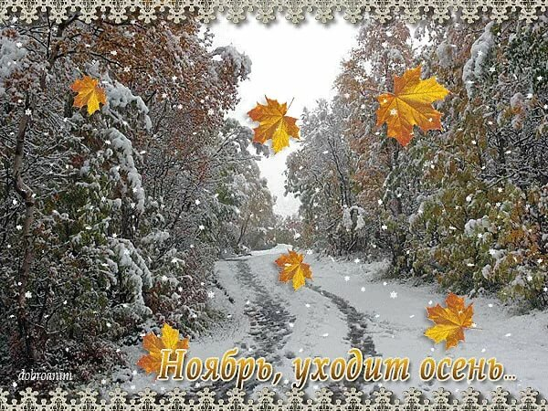

ЭХО ПРАЗДНИКА!
28 ноября 2019 года в школе-интернате прошло традиционное общешкольное мероприятие - трепетный праздник, посвященный дню Матери «Мама - звучит как поэма, как песня!»
Этот праздник для самой главной женщины в нашей жизни – мамы! В круговороте ежедневных хлопот мы часто забываем говорить мамам, как сильно мы их любим, а этот особый день в календаре позволяет выразить глубину наших чувств. День матери – это замечательный и трогательный праздник, который своим приходом напоминает, что в жизни каждого из нас самый главный человек – это мама. Именно мама даёт начало новой жизни. Мама окружает добротой, нежностью и заботой. День Матери в России отмечается ежегодно в последнее воскресенье ноября. Россияне начали отмечать этот праздник недавно – с 1998 года. В нашей школе-интернате ребята тоже любят поздравлять своих мам, готовят для них концерт и подарки. В мероприятии приняли участие учащиеся с 1 по 9 класс. Цель мероприятия: поддержание традиций бережного отношения к матери, закрепление семейных устоев. В этом году на праздник пришли не только педагоги, которые заменяют мам, но и самые любимые мамы наших ребят: Волошина Ольга Владимировна, Вахромеева София Александровна. Как же важно для каждого ребенка, чтобы на праздник пришла его любимая мама! Все поздравления, подарки и улыбки, конечно только для нее одной, родной и любимой! Все ребята очень хотят, чтобы мама гордилась ими, поэтому стараются выбрать стихи, песни, которые будут предназначены только для его мамы.
Со словами поздравлений и благодарности к мамам обратились ведущие праздника Войнова Ирина Павловна и Ахмедгалиева Диана и торжественно поздравили гостей душевными стихами.
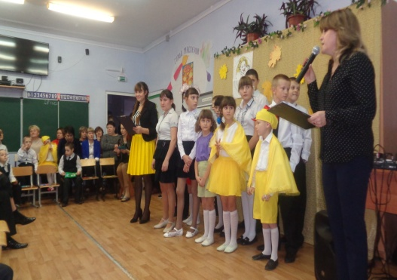
Праздник начался…С большим вниманием и любовью мамы приняли поздравления от своих детей.
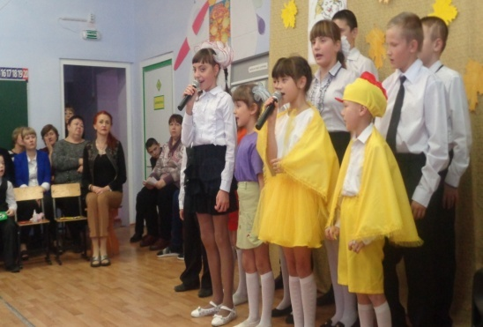
На празднике обучающиеся школы-интерната говорили самым родным и близким людям – мамам, добрые и ласковые слова, благодарили за любовь и ласку, дарили сердечки и открытки, сделанные своими руками. «Мама - звучит как поэма, как песня!» – так называлась концертная программа, подготовленная обучающимися. Песни о маме, о материнской любви и верности пели своим мамам дети, читали трогательные стихи, подарили веселые танцы ансамбль «Солнышко» под руководством Стрельцовой Фатимы Магомедовны.
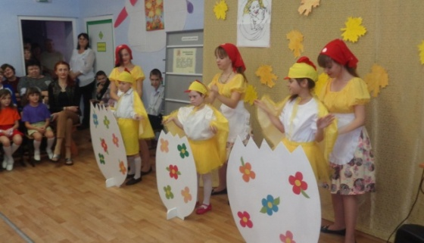
Такими нежными и волнующими были музыкальные выступления младшего и старшего вокала «Вдохновение», которые исполнили песни «Праздник наших мам», «Праздник для мамочки» под руководством Долот Елены Алексеевны. А как эмоционально исполненная песня «Мама всегда со мной» в исполнении Романовой Екатерины и Убийвовк Виктории вызвала неподдельные слезы и эмоции мам – педагогов.
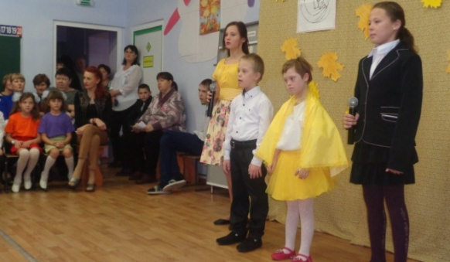
Самым приятным подарком для всех мам стала великолепная песня в исполнении девочек шестого класса Каспер Алины и Каспер Карины, Убийвовк Виктории «Три сестры», она еще раз напомнила, что в сердце мамы всегда живут: вера, надежда, любовь, которые помогают найти путь к сердцу своих детей.
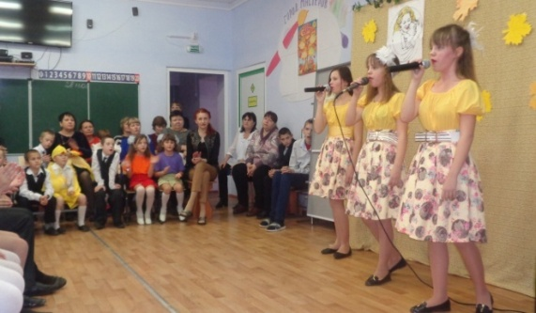
Наши малыши – первоклассники порадовали всех мам своими открытками, которые ребята выполнили впервые с помощью своего наставника Кононенко Натальи Николаевны. Для всех мам, самые дорогие подарки- это сделанные руками детей. Мамы всегда с нежностью хранят то, что подарил их ребенок. Не только первоклашки, но и ребята из других классов приготовили поздравительные открытки – простой и милый подарок, который сделали дети своими руками. В открытках были написаны важные слова, которые приятно прочесть каждой маме. Самое главное – что ребята не забыли дополнить свой подарок благодарностью мамам-педагогам, за все, что они делают для них. Трогательные детские подарки, помогут передать всю искренность и любовь. Все мамы принимали подарки и поздравления и чувствовали себя самыми красивыми, самыми любимыми!
На празднике впервые выступил с поздравлением учащийся 3 класса Деточенко Юрий, с каким волнением он рассказал стихотворение о маме «Люблю тебя мама, за что, я не знаю…».
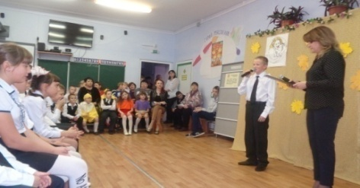
После праздника Юрий признался, что это стихотворение его очень тронуло до глубины души, и послужило ответом на вопрос, за что мы любим маму.
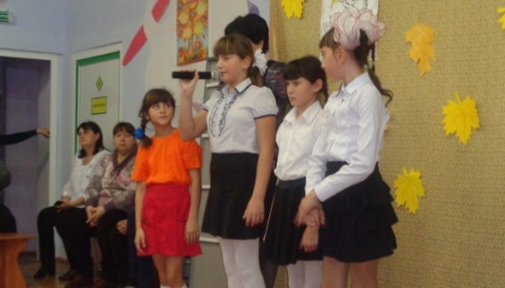
Не раз на глаза зрителей наворачивались слезы радости, умиления, счастья, столько трогательных, ласковых, добрых слов звучало со сцены.
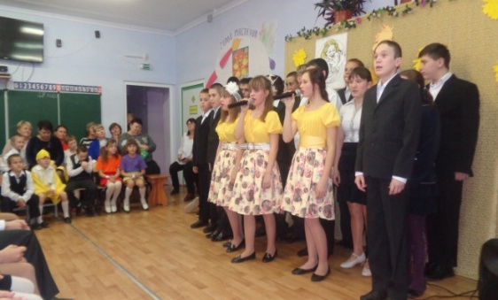

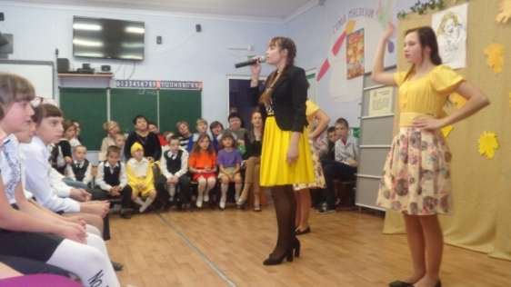

Улыбки, море радости подарили юные артисты.

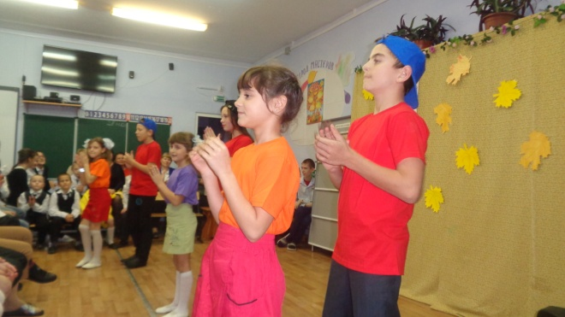

Безусловно, День матери - это один из самых трогательных праздников, потому что каждый из нас с детства несет в своей душе единственный и неповторимый образ – образ своей мамы. Даже становясь взрослыми, мы ощущаем материнскую любовь, знаем, что мама всегда поймёт, простит и будет любить несмотря ни на что. День матери – это прекрасный повод сказать «спасибо» нашим мамочкам, подарить им тёплые искренние слова, вновь и вновь повторить, как сильно мы их любим. Мне хочется выразить благодарность всем юным артистам и их наставникам за отличный концерт- подарок для всех мам.

Воспитатель 5 класса Куцева Л.В.

ЕСТЬ МНЕНИЕ…

Мама нас ласкает,
Солнце согревает.
Солнце, как и мама,
Лишь одно бывает!
Детство начинается с любви к маме. Это самое святое чувство. И если его в нашей душе нет, нам будет очень трудно в жизни.
От любви к маме рождается все прекрасное на свете: доброта, радость, счастье, стремление всегда помочь другому, любовь к родным и близким. Мамины руки, ее улыбка, ласка, песни и сказки – это наше первое представление о мире, о Родине.
Мама – самый дорогой человек. Чтобы с тобой не случилось, лучше кого бы то ни было поймет тебя мама. Поймет, и простит, и защитит, и окажет тебе самую нужную помощь.

Моя любимая мамочка,

Самая лучшая мама!
«Мама меня очень любит, помогает в любом деле. Я всегда чувствую её заботу обо мне. Мама даже выполняет мои прихоти, за что мне иногда становится стыдно!» Диана Ахмедгалиева
«Моя мама — самая лучшая, потому что она именно моя мама.
Я очень тебя люблю, моя родная, и буду любить всегда!»
Диана Кутровская
«Я уверен, моя мама — самая лучшая! Она любит меня таким, какой я есть, всегда поймёт и успокоит» Никита Минеев
«Мама рядом, когда я болею, когда плачу и смеюсь… Она с одного взгляда поймёт мое настроение и почувствует тревогу на душе. Больше всего в жизни я хочу видеть её улыбающейся и счастливой, оберегать, любить и никогда не видеть слёз на её лице.
Я очень люблю тебя, мамочка!»
Катя Синченко
«У каждого человека есть своя мама, а у нас — одна на двоих. Мы хотим рассказать вам о своей маме.
Наша мама добрая, красивая, нежная. У неё нежные руки, доброе сердце, искренняя улыбка. Мама учит нас быть добрыми, воспитанными, заботится о нашем здоровье и благополучии. Когда мы заслуживаем — она похвалит, а бывает, что и делает нам замечания. Мы очень любим свою маму и хотим, чтобы она никогда не болела» Карина и Алина Каспер

«Моя мама для меня — лучшая. Сейчас я стараюсь хорошо учиться в школе, быть вежливой и послушной, доброй и отзывчивой девочкой, потому что этого хочет и этому учит меня мама»
Радмила Ковтун
Вот такие наши
мамы!!!
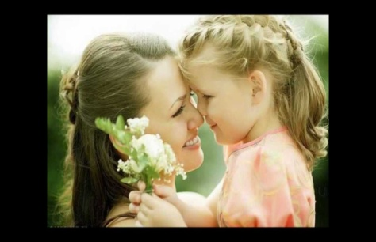

И сколько бы нам лет ни было, нам всегда нужна мама, ее ласка, ее взгляд. И чем больше наша любовь к маме, тем радостнее, светлее ее и наша жизнь.
ВРЕМЕЧКО.
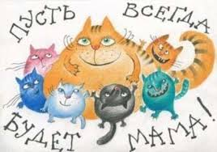
Праздничный концерт, посвященный Дню матери, проводится в нашей школе-интернате ежегодно. И этот год не стал исключением. Члены Совета старшеклассников «Радуга» активно участвовали в подготовке праздничного концерта, оформлении зала и сцены к проведению мероприятия. В назначенный день все выступающие очень волновались. В зале собрались мамы и бабушки, сотрудники школы-интерната, ребята. Наши школьные артисты ответственно подошли к каждому выступлению. Учащиеся 3,5 классов с выражением и любовью рассказали стихотворения о маме, а наш учитель музыки Елена Алексеевна Долот выучила с девочками Каспер Алиной и Кариной, Убийвовк Викой, Ахметгалиевой Дианой весёлые и ласковые песни, посвященные мамам и бабушкам. Все присутствующие остались довольны праздничным концертом, ведь он был по-настоящему трогательным. Праздник удался на славу. Мы поздравляем всех мам, бабушек, старших наставников нашей школы-интерната с этим замечательным праздником
Днем Матери!
И искренне Желаем всем мамам крепкого здоровья, семейных радостей и долгих счастливых лет жизни!
Старшая вожатая И.Войнова и члены совета «Радуга»
ДЕНЬ ЗА ДНЁМ…
Не забывайте говорить своим мамам слова благодарности и любви!
У матерей священные права...
У матерей священные права:
Казнить и миловать,
Надеяться и плакать.
И жребий свой,
Приобретя едва,
Нести сквозь радости,
Сомнения
И слякоть.
У матерей обязанность одна:
Себя забыв,
В заботах распыляться.
И плоть, и душу
Выложив до дна,
Душой и плотью
В ком-то повторяться.
И ничего не требовать взамен!
Лишь жертвенно
Надеяться и верить,
Любя такой любовью без измен,
Что мерками земными
не измерить.
У матерей и чаянья одни:
Самоотверженно
У жизни на исходе
Стоять за жизнь.
И в чём-то тут сродни
Они великой
Матери-Природе.
И пусть за всё
Воздастся щедро ей!
Собрав в букет
Любовь и откровенье,
Придите, дети,
К матери своей
И станьте перед нею
На колени.
В. Романчин

БИБЛИОТЕКА ДЛЯ РОДИТЕЛЕЙ.
В нашей школе-интернате 29 ноября в начальных классах проведен классный час на тему «Закаливание», где дети узнали для чего необходимо закаливание организма, поговорили о видах и общих принципах закаливания. В конце мероприятия для детей и родителей педагогом Светланой Николаевной была предложена памятка.
ПАМЯТКА О ЗАКАЛИВАНИИ
Закаливающие процедуры тренируют защитные силы организма, повышают его устойчивость к неблагоприятным воздействиям внешней среды, особенно к холоду, потому, что охлаждение – наиболее частая причина развития простудных заболеваний, осложнений и усугубления тяжести других болезней. Закаливание тренирует процессы терморегуляции, благодаря чему обеспечивается сохранение теплового баланса организма. Поэтому надо без промедления начать эти процедуры. Однако пользу они принесут только при соблюдении следующих правил:
- ваши родители должны предварительно посоветоваться с участковым педиатром, который может дать рекомендации при выборе методов закаливания с учетом состояния вашего здоровья;
- постепенно увеличивайте силу закаливающего фактора (воздуха, воды, солнечной радиации);
- закаливание проводите систематически, поскольку даже при небольших перерывах (10 дней) полностью исчезает достигнутый эффект;
- добивайтесь положительного эмоционального отношения к закаливающим процедурам.
Необходимо внимательно наблюдать за состоянием, за реакцией на закаливающие процедуры. По каким признакам определить, эффективно ли закаливание: настроение, самочувствие, утомляемость, аппетит, сон.
При изменении одного из перечисленных показателей – неустойчивость настроения, подавленность, раздражительность, плаксивость, повышенная утомляемость, ухудшение аппетита, сна – необходимо обратиться к врачу и по его рекомендации внести коррективы в закаливающие процедуры: сократить продолжительность, повысить температуру воды, заменить процедуру другой и т.п.

ЗАКАЛИВАНИЕ ВОЗДУХОМ
Проветривание комнаты. Прогулки. Свежий воздух – замечательное средство закаливания детского организма!
ЗАКАЛИВАНИЕ ВОДОЙ
Закаливание водой оказывает более сильное воздействие. Поэтому начинать его желательно после короткого курса закаливания воздухом.
И самое главное – не прекращайте закаливания!

Учитель 1 класса С.Н.Фоменко

СОВЕТЫ СТАТИСТА!
Памятка
для детей
«Гололедица»
Не идётся и не едется,
Потому что гололедица.
Но зато
Отлично падается!
Почему ж никто
Не радуется?
В.Берестов
Что же такое гололед? О каком природном явлении в народе говорят «гололедица»?
Гололед – слой плотного льда, образовавшийся на поверхности земли, тротуарах, проезжей части улицы и на деревьях, проводах, при замерзании воды и мороси (тумана).
Гололедица – тонкий слой льда на поверхности земли, образующийся после оттепели или дождя в результате похолодания.
При гололеде значительно повышается риск получения трав: ушибов, вывихов, переломов.
Гололедица увеличивает сложность вождения автомобилей.
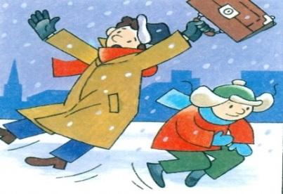
На зимней дороге при гололёде тормозной путь автомобиля увеличивается в 3 раза.
Чтобы не попасть в
число пострадавших, надо выполнять следующие правила:
• Обрати внимание на свою обувь.
• Подбери нескользящую обувь с подошвой на микропористой основе.
• Прикрепи на каблуки металлические набойки, натри наждачной бумагой подошву.
• Наклей на подошву изоляционную ленту (лейкопластырь). Наклейку сделай крест-накрест или лесенкой.
• Смотри себе под ноги, старайся обходить опасные места, но не по проезжей части. А если ледяную «лужу» обойти невозможно, то передвигайся по ней, как лыжник, небольшими скользящими шажками.
• Рассчитай время движения, выйди заранее, чтобы не торопиться. Ты должен смотреть не только под ноги, но и вверх, так как падающие с карнизов домов и водосточных труб огромные сосульки и куски льда каждую зиму уносят несколько человеческих жизней.
• Будь предельно внимательным на проезжей части дороге:
• Не торопись, и тем более не беги.
• Старайся обходить все места с наклонной поверхностью.
• В такие дни старайся не носить тяжелые сумки, ведь под их тяжестью можно упасть и получить травму.
• Передвигайся осторожно, ступая на всю подошву. При ходьбе ноги должны быть слегка расслаблены в коленях, руки свободны.
• Научись падать! Если ты поскользнулся, сразу присядь, чтобы снизить высоту падения. Не пытайся спасти вещи, которые несешь в руках. В момент падения надо сжаться (напрячь мускулы, а, коснувшись земли, перекатиться, чтобы смягчить силу удара). Не торопись подняться, осмотри себя, нет ли травм, попроси прохожих людей помочь тебе. Помни: особенно опасны падения на спину, вверх лицом, так как можно получить сотрясение мозга. При получении травмы обязательно обратись к врачу за оказанием медицинской помощи.
Помните эти правила!
Живите в безопасности!

Поздравляем с днём рождения всех, кто родился в ноябре!
Сотрудников школы-интерната:
Леонтьева Владимира Анатольевича
Обучающихся:
Бойко Веронику
Вахрамеева Николая
Яхъяева Рамзана
Колодяжного Максима
Чичёва Валеру
Хворостова Данила

